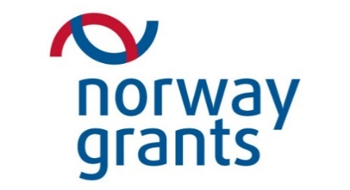

Projekts „Lietpratīga pārvaldība un Latvijas pašvaldību veiktspējas uzlabošana”
Reģionālās diskusijas
Jelgavā, 2014. gada 26. augustā

Norises vieta – bistro “Silva” semināru zāle (Driksas iela 9, Jelgava)
Darba valoda – latviešu un angļu valodas. Tulkošana tiks nodrošināta

10.00 Dalībnieku reģistrācija. Kafija.

10.30 Semināra atklāšana.

10.40 Projekta kopskats. Pašvaldību sadarbības tīkli. Kā pieteikt pašvaldības dalību projekta tematiskajos sadarbības tīklos.
Projekta vadītāja Ligita Pudža

11.00 “Mācīties salīdzinot” sistēmas Latvijas modeļa 2.redakcija. Diskusijas.
Projekta vadošais eksperts Māris Pūķis

12.00 Pusdienas

13.00 Norvēģijas “mācīties salīdzinot” pieredze – pašvaldību efektivitātes tīklu darbība.
Norvēģijas vietējo un reģionālo varas iestāžu asociācijas (KS) Starptautisko projektu nodaļas vadītāja Elita Cakule

13:20 Izglītības sektora efektivitātes uzlabošanas tīkli Norvēģijā, Jaer skolas piemērs
Tīmes pašvaldības Izglītības departamenta padomniece Reidun Roe Bohne
13:40 Sociālās aprūpes efektivitātes uzlabošanas tīkli Norvēģijā – Tīmes pašvaldības sociālās aprūpes stratēģija
Tīmes pašvaldības izpilddirektora vietniece Anlaug Ringvold Mesfin
14:00 RAIM informācijas sistēmas izmantošana pašvaldību darba analīzē.
Valsts Reģionālās attīstības aģentūras Sadarbības un Informācijas departamenta vadošais pētnieks Jānis Bruņenieks

14.20 Pašvaldību sadarbības tīklu iespējamo tēmu piemēri. Diskusijas.
Projekta vadošais eksperts Māris Pūķis.
Tīklu koordinatori Aino Salmiņš, Silvija Šimfa

14.45 Sanāksmes noslēgums.
Kafija un sarunas

